Открытка на конкурс «Открытка сюрприз Деду Морозу»
МБДОУ «ЦРР№29»
Номинация: оригинальность оформления
Исполнители: Кайряк Полина с мамой, группа №4, возраст 4 года
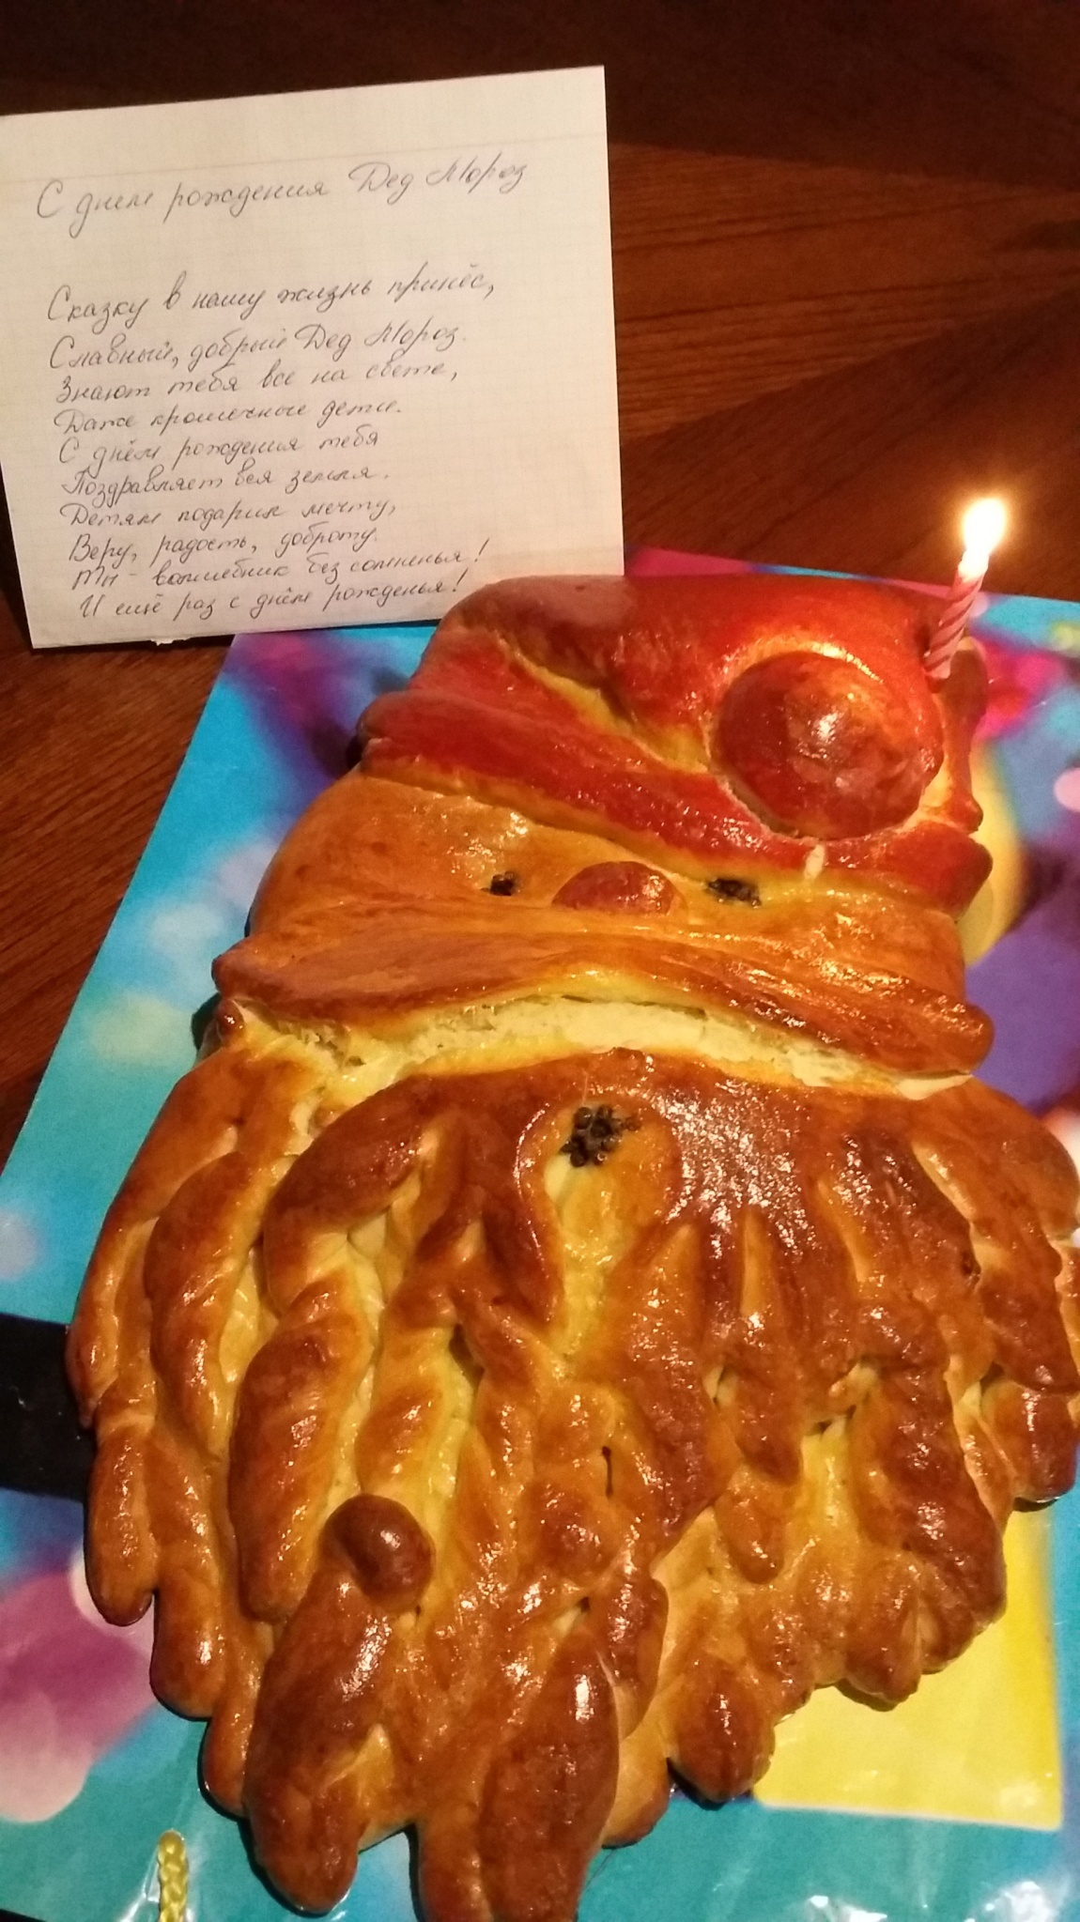
(воспитатель: Афанасьева Наталья Серветовна)
Название открытки «С днем рождения, Дед Мороз!»

